KOTKI
Poniedziałek 13.12.2021

I „Prezent dla Mikołaja”- zapoznanie dzieci z wierszem Doroty Gellner. Nauka wiersza na pamięć.

„Prezent dla Mikołaja” Dorota Gellner
A ja się bardzo, bardzo postaram
i zrobię prezent dla Mikołaja.
Zrobię mu szalik piękny i nowy,
żeby go nosił w noce zimowe
i żeby nie zmarzł w szyję i w uszy,
gdy z burej chmury śnieg zacznie prószyć.
Niech się ucieszy Mikołaj Święty –
tak rzadko ktoś mu daje prezenty.

II „Szalik dla Mikołaja” – praca plastyczna.
Rodzic z dzieckiem wspólnie wykonają świąteczny szalik (praca zbiorowa). Dziecko wycina nożyczkami różne elementy z papieru kolorowego, gazet itp.. , które są dostępne w mieszkaniu domu.. Przyklejają też inne ozdoby.
III „Na ziemi zostaje”- zabawa ruchowa.
Link do zabawy z YouTube: https://www.youtube.com/watch?v=S5TFdKc6TB4

Miłej zabawy!!!

Wtorek 14.12.2021
I „O Świętym Mikołaju” – zapoznanie dzieci z historią Świętego Mikołaja. oprac. Beata Krysiak.
„O Świętym Mikołaju”
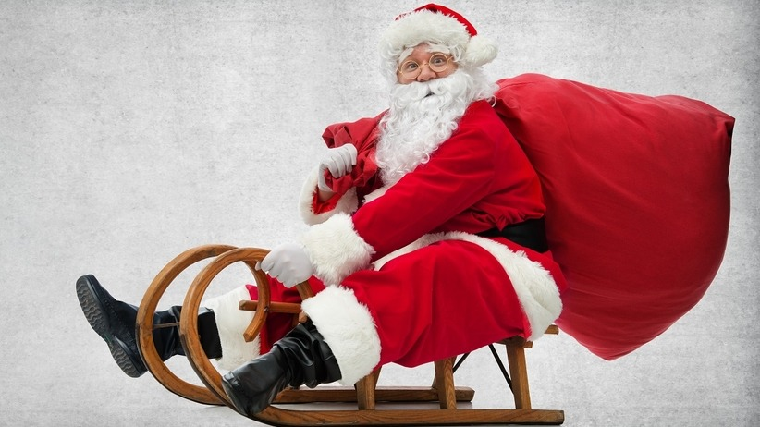
Bardzo dawno temu, w krainie Licja, w bogatej rodzinie urodził się chłopiec o imieniu Mikołaj. Już jako dziecko był bardzo dobry. Wszystkim tym, co miał, dzielił się z innymi. Bardzo go cieszyło pomaganie ludziom, a najbardziej dzieciom. Gdy dorósł, nadal dzielił się całym swoim bogactwem. Rozdawał swój majątek biednym, karmił głodnych, sprawiał niespodzianki dzieciom. Z udzielania pomocy nie zrezygnował nawet wtedy, kiedy został biskupem. Każdej nocy wychodził z domu i zostawiał woreczki z pieniędzmi pod drzwiami biednych ludzi. Za wszystkie swoje dobre uczynki Mikołaj otrzymał dar czynienia cudów. Dzięki swojej magicznej mocy m.in.: ocalił rozbitków z fal morskich podczas burzy, sprawił, że pomimo braku deszczu i suszy urosło zboże. Mikołaj był wrażliwy na cierpienie zwierząt. Nie tylko potrafił chronić stado bydła przed atakami wilków, ale także chronił wilki przed śmiercią z powodu głodu i zimna. Opiekował się wszystkimi żywymi stworzeniami, nawet myszami i szczurami. Legenda głosi, że za swoją dobroć Mikołaj został obdarowany domem w Laponii na biegunie północnym. To w nim, aż do dziś, przez cały rok zbiera siły, aby w jednym miesiącu – grudniu – przynieść prezenty dla wszystkich dzieci na świecie. Wcześniej czyta bardzo wiele listów, które piszą do niego głównie dzieci. Zbiera o nich informacje, czy są grzeczne, czy słuchają się swoich rodziców, czy są miłe i uprzejmie dla swoich koleżanek i kolegów. We wszystkich czynnościach Mikołajowi pomagają elfy i inni pomocnicy. Czy Mikołaj mieszkający w Laponii jest tym samym Mikołajem z Licji? Tego tak naprawdę nie wie nikt…

Pytania do wysłuchanego tekstu:

Gdzie mieszka Święty Mikołaj?
Co robi Mikołaj przez cały rok, zanim nadejdą święta Bożego Narodzenia?
Jak wygląda Mikołaj?

II „Lolek ratuje święta” – opowieść ruchowa z lwem Lolkiem.
Link: https://www.facebook.com/TaniecDlaDzieci/videos/442161490755492

Miłej zabawy
Życzymy dużo zdrówka i do zobaczenia:)

